Контрольно- измерительные материалы для проведения промежуточной аттестации по предмету «Геометрия» за курс 8 класса.
Л.С. Атанасян «Геометрия 7-9».

1. Цель – выявление уровня освоения предметных образовательных результатов в соответствии с требованиями ООП и стандарта.
2. Структура итоговой работы
Структура КИМ направлена на решение двух задач: формирования у всех обучающихся базовой математической подготовки, составляющей функциональную основу общего образования, и формирования математической подготовки для заданий повышенного уровня.
В работу входит две части, соответствующие проверке на базовом и повышенном уровнях.
Первая часть содержит 7 заданий, вторая – 3 задания.
Всего в работе 10 заданий, из которых 7 заданий базового уровня, 3 задания повышенного уровня.
3. Распределение заданий по проверяемым предметным способам действия:

Блок содержания | Проверяемое умение и способы действия | Количество заданий | Номера заданий | Уровень сложности | Максимальный балл за каждое задание
Четырехугольники | Уметь использовать свойства и признаки фигур, а также их отношения при решении задач. | 2 | 1,4 | 1,4-Б | 1,4-1
Площади. Теорема Пифагора. | Уметь применять определения, свойства, теоремы, формулы площадей при решении задач, уметь решать практические задачи, связанные с нахождением площади. | 3 | 5,7,8 | 5,7-Б  8-П | 5,7-1  8-2
Подобные треугольники. | Уметь анализировать текст задачи на доказательство, выстраивать ход ее решения, в процессе решения выделять условия, позволяющие применять изученные теоремы. | 2 | 2,9 | 2-Б  9-П | 2-1  9-2
Окружность | Уметь находить градусные меры углов, дуги окружности. Уметь применять свойство касательной к окружности и теорему пересекающихся хорд. | 2 | 3,6 | 3,6-Б | 3,6-1
Векторы | Уметь оперировать с векторами, заданными геометрически, координатами. | 1 | 10 | 10-П | 10-2

4. Продолжительность диагностической работы
На выполнение диагностической работы по математике даётся 90 минут.
5. Критерии оценивания:
Максимальный балл за работу в целом – 13. Задания, оцениваемые 1 баллом ( 1 часть), считаются выполненными верно, если указан номер верного ответа (в заданиях с выбором ответа), или вписан верный ответ (в заданиях с кратким ответом).
 | Количество заданий | Максимальный бал за одно задание | Максимальный бал за все задания
Часть 1 | 7 | 1 | 7
Часть 2 | 3 | 2 | 6

Отметка по пятибалльной шкале | «2» | «3» | «4» | «5»
Первичные баллы | 0–2 | 3– 6 | 7–10 | 11–13

6. Текст работы. 8 класс.
Вариант 1.
Первая часть
1. Выберите верное утверждение:
1) диагональ делит параллелограмм на два равных треугольника;
2) если диагонали параллелограмма равны, то он ромб;
3) в выпуклом четырехугольнике не может быть более двух тупых углов.
Ответ: ______________.

2. Человек ростом 1,7 м стоит на расстоянии 8 шагов от столба, на котором висит фонарь. Тень человека равна четырем шагам. На какой высоте (в метрах) расположен фонарь?
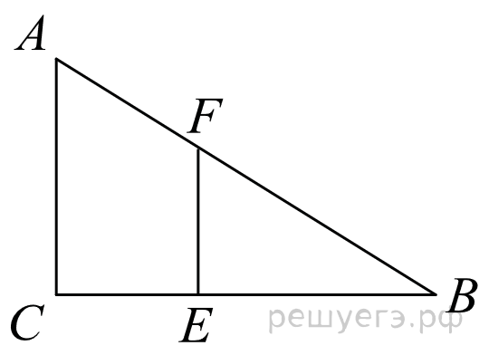
Ответ: ______________.
3. Найдите вписанный угол АВС, если дуга АС, на которую он опирается, равна 148°.
Ответ: ______________.
4. Биссектриса АК угла ВАD параллелограмма АВСD делит сторону ВС на отрезки ВК = 7 и КС = 5. Найдите периметр этого параллелограмма.
1 | 2 | 3 | 4 | 5
Верного ответа нет | 40 | 24 | 34 | 38

Ответ: ______________.
5. Диагонали параллелограмма ABCD пересекаются в точке О. Сумма площадей треугольников АОВ и COD равна 5. Найдите площадь параллелограмма.
1) 7,5; 2) 12,5; 3) 10; 4) 20; 5) 15.
Ответ:____________.
6. В окружности с центром О угол между диаметром MN и хордой NK равен 67°. Найдите углы KMN и MOK.
Ответ: ______________.
7. Девочка прошла от дома по направлению на запад 880 м. Затем повернула на север и прошла 900 м. После этого она повернула на восток и прошла ещё 400 м. На каком расстоянии (в метрах) от дома оказалась девочка?
Ответ:____________.

Вторая часть
8. Высоты треугольников МРК и НРК, опущенные на сторону РК, относятся, как 9 : 7. Найдите площадь треугольника НРК, если она на 14 см меньше площади треугольника МРК.
М Н

Р К
9. Катеты прямоугольного треугольника равны 12 см и 16 см. Найдите периметр треугольника, подобного данному, если его площадь равна 24 см².
10. Докажите, что четырехугольник с вершинами в точках А(0;1), В(4;3), С(5;1), D(1;-1) является прямоугольником.

Вариант 2.
Первая часть

1. Выберите верное утверждение:

1) диагонали параллелограмма делят его на четыре равновеликих треугольника;
2) середины сторон параллелограмма являются вершинами квадрата;
3) биссектриса угла параллелограмма отсекает от него равнобедренный треугольник.
Ответ:____________.

2. Короткое плечо шлагбаума имеет длину 1 м, а длинное плечо – 3 м. На какую высоту (в метрах) опустится конец короткого плеча, когда конец длинного плеча поднимается на
1,8 м?

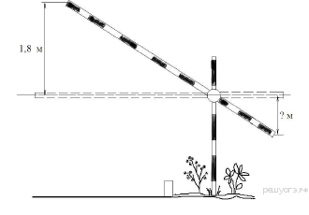
Ответ:____________.
3. Найдите вписанный угол АВС, если дуга АС, на которую он опирается, равна 288°.
Ответ:____________.
4. Биссектриса СК угла ВСD параллелограмма АВСD делит сторону АВ на отрезки АК = 4 и КВ = 6. Найдите периметр этого параллелограмма.
1 | 2 | 3 | 4 | 5
Верного ответа нет | 40 | 24 | 32 | 34

Ответ:____________.

5. Диагонали параллелограмма МРКТ пересекаются в точке О. Сумма площадей треугольников РОМ и КOТ равна 8. Найдите площадь параллелограмма.
1) 20; 2) 12,5; 3) 15,5; 4) 16; 5) 18.
Ответ:_______
6. В окружности с центром О проведены хорда DC и диаметр DM, угол CMD равен 27°. Найдите углы CDM и COD.
Ответ:____________.
7. Мальчик прошёл от дома по направлению на восток 400 м. Затем повернул на север и прошёл 90 м. На каком расстоянии (в метрах) от дома оказался мальчик?
Ответ:_______.

Вторая часть
8. Высоты треугольников АВС и КВС, опущенные на сторону ВС, относятся, как 6 : 5. Найдите площадь треугольника АВС, если она на 10 см меньше площади треугольника КВС.
А К

В С
9. Площадь прямоугольного треугольника равна 54 см², а катеты треугольника, подобного данному, относятся как 3 : 4. Найдите периметр данного треугольника.
10. Докажите, что четырехугольник с вершинами в точках А(-2;0), В(2;2), С(4;-2), D(0;-4) является квадратом.

Вариант 3.
Первая часть
1. Выберите верное утверждение:
1) если диагонали параллелограмма равны, то он ромб;
2) среди четырех треугольников, на которые диагонали делят трапецию, обязательно есть два равных треугольника;
3) середины сторон квадрата являются вершинами параллелограмма.
Ответ:____________.
2. Человек, рост которого равен 1,8 м, стоит на расстоянии 16 м от уличного фонаря. При этом длина тени человека равна 9 м. Определите высоту фонаря (в метрах).

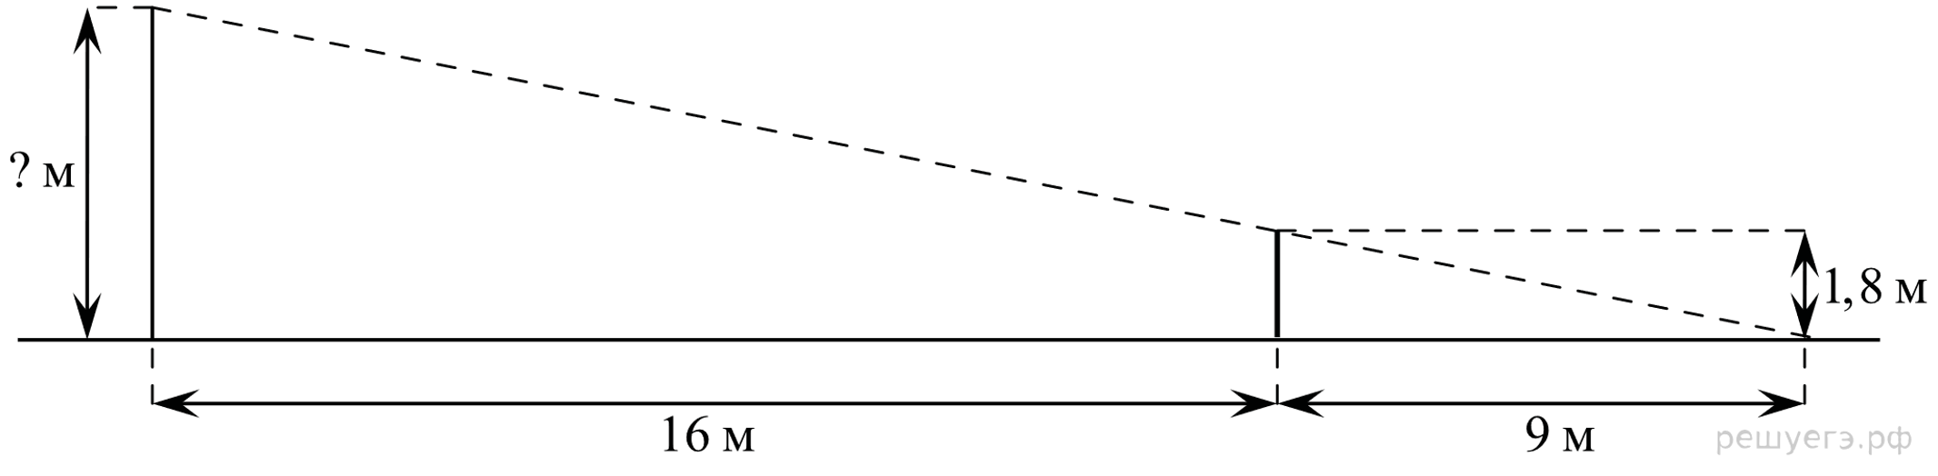
Ответ:____________.
3. Найдите дугу АВ, на которую опирается вписанный угол АСВ, равный 92°.
Ответ:____________.
4. Биссектриса АК угла ВАD параллелограмма АВСD делит сторону ВС на отрезки ВК = 8 и КС = 5. Найдите периметр этого параллелограмма.
1 | 2 | 3 | 4 | 5
Верного ответа нет | 42 | 24 | 34 | 38

Ответ:____________.
5. Площадь параллелограмма равна 70. Найдите периметр этого параллелограмма, если его высоты равны 5 и 7.
1) невозможно определить; 2) 22; 3) 24; 4) 18; 5) 48.
Ответ:__________.
6. В окружности с центром О угол между хордой АВ и радиусом ВО в раз меньше, чем угол между хордой ВС и диаметром АС. Найдите эти углы.
Ответ:____________.
7. От столба к дому натянут провод длиной 17 м, который закреплён на стене дома на высоте 4 м от земли (см. рисунок). Вычислите высоту столба, если расстояние от дома до столба равно 15 м.
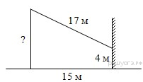
Ответ:____________.

Вторая часть

8. Высоты треугольников МРК и НРК, опущенные на сторону РК, относятся, как 6 : 4. Найдите площадь треугольника НРК, если она на 7 см меньше площади треугольника МРК.
М Н

Р К
9. Катеты прямоугольного треугольника равны 6 см и 8 см. Найдите периметр треугольника, подобного данному, если его площадь равна 6 см².
10. Докажите, что четырехугольник с вершинами в точках А(5;1), В(-4;1), С(-4;-3), D(5;-3) является прямоугольником.

Вариант 4.
Первая часть
1. Выберите верное утверждение:
1) биссектриса треугольника делит его на два равновеликих треугольника;
2) медиана треугольника делит его на два равновеликих треугольника;
3) диагональ параллелограмма не может совпадать с его высотой.
Ответ:____________.
2. Проектор полностью освещает экран A высотой 80 см, расположенный на расстоянии 120 см от проектора. На каком наименьшем расстоянии (в сантиметрах) от проектора нужно расположить экран B высотой 330 см, чтобы он был полностью освещён, если настройки проектора остаются неизменными?
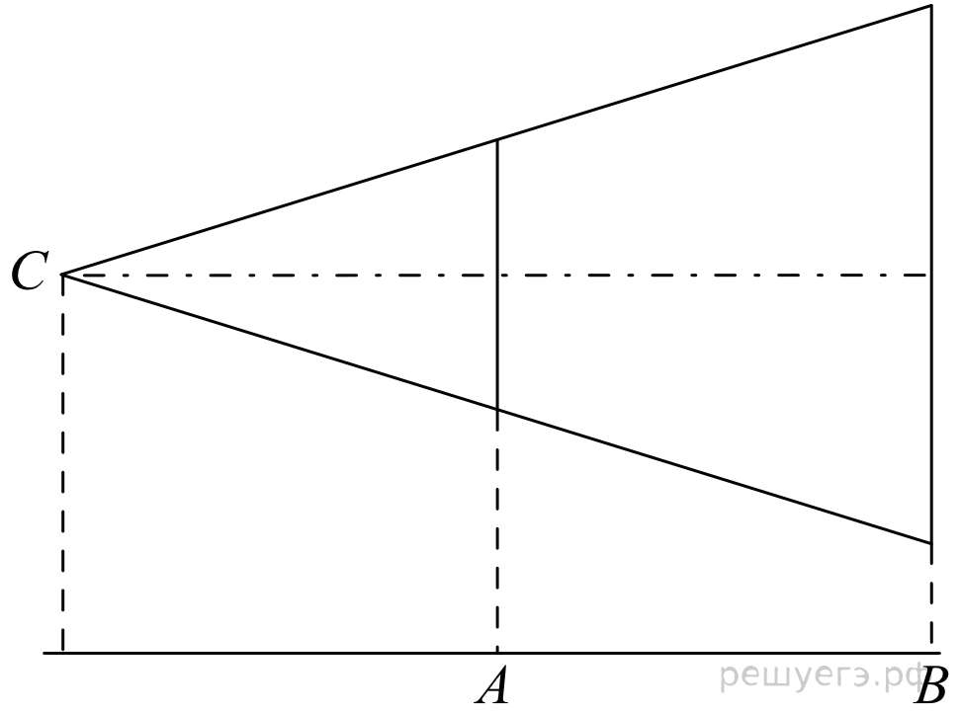
Ответ:____________.
3. Найдите дугу АВ, на которую опирается вписанный угол АСВ, равный 102°.
Ответ:____________.
4. Биссектриса СК угла ВСD параллелограмма АВСD делит сторону АВ на отрезки АК = 5 и КВ = 7. Найдите периметр этого параллелограмма.
1 | 2 | 3 | 4 | 5
Верного ответа нет | 40 | 24 | 34 | 38

Ответ:____________.
5. Площадь параллелограмма равна 12. Найдите периметр этого параллелограмма, если его высоты равны 2 и 3.
1) 20; 2) 22; 3) 24; 4) 18; 5) невозможно определить.
Ответ:________.
6. В окружности с центром О угол между радиусом ОС и хордой СВ в двое больше, чем угол между диаметром АВ и хордой АС. Найдите эти углы.
Ответ:____________.
7. Девочка прошла от дома по направлению на запад 500 м. Затем повернула на север и прошла 300 м. После этого она повернула на восток и прошла еще 100 м. На каком расстоянии (в метрах) от дома оказалась девочка?
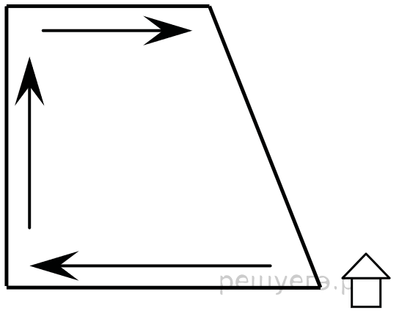
Ответ:_______.
Вторая часть
8. Высоты треугольников МРК и НРК, опущенные на сторону РК, относятся, как 8 : 6. Найдите площадь треугольника НРК, если она на 11 см меньше площади треугольника МРК.
М Н

Р К
Ответ:____________.
9. Площадь прямоугольного треугольника равна 96 см², а катеты треугольника, подобного данному, относятся как 6 : 8. Найдите периметр данного треугольника.
10. Докажите, что четырехугольник с вершинами в точках А(-1;-1), В(4;-1), С(4;4), D(-1;4) является квадратом.

Ответы к заданиям

№ | Вариант 1 | Вариант 2 | Вариант 3 | Вариант 4
1 | 1 | 1 | 3 | 2
2 | 5,1 | 0,6 | 5 | 495
3 | 74° | 144° | 184° | 204°
4 | 5 | 4 | 2 | 5
5 | 3 | 4 | 5 | 1
6 | 23°,134° | 63°,54° | 10°,80° | 60°,30°
7 | 1020 | 410 | 12 | 500
8 | 49 см² | 60 см² | 14 см² | 33 см²
9 | 24 см | 36 см | 12 см | 48 см
10

Список литературы
- Л.И. Звавич, Е.В. Потоскуев, Учебно – методический комплект «Тесты по геометрии». 8 класс. Издательство «Экзамен», М., 2013.
- А.П. Ершова, Сборник заданий для тематического и итогового контроля знаний. 8 класс. Илекса, М., 2013.
- Г.И. Кукарцева, Сборник задач по геометрии в рисунках и тестах. 7-9 класс. «Аквариум» ГИППВ, 1998.
- П.И. Алтынов, Тесты. Геометрия 7-9 классы. Дрофа, М.,2001.

